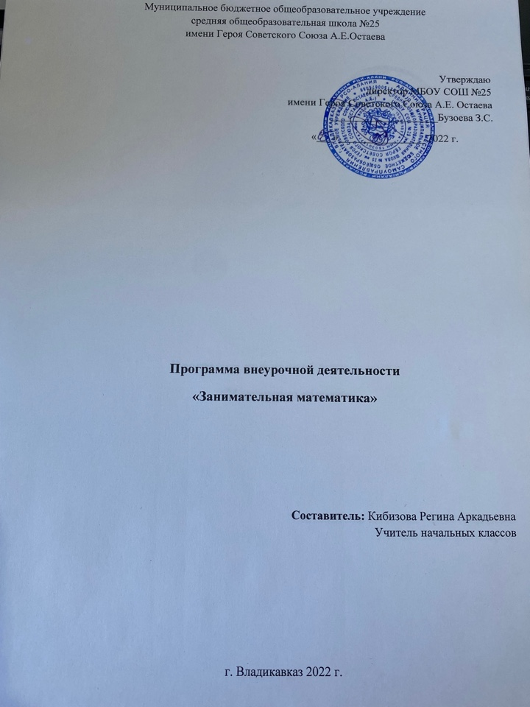
Пояснительная записка

Рабочая программа по внеурочной деятельности составлена на основе следующих нормативно-правовых инструктивно-методических документов:
- Федеральный закон от 29.12.2012№273-ФЗ «Об образовании в Российской Федерации»;
- Федеральный государственный образовательный стандарт начального общего образования, утвержденный приказом Министерства образования и науки Российской Федерации от 6 октября 2009г. №373 (в действующей редакции от 29.12.2014 №5)
- Примерная основная образовательная программа образовательного учреждения. Начальная школа. — М. : Просвещение, 2010.; 2015
- Федеральный перечень учебников, рекомендованных Министерством образования и науки Российской Федерации к использованию в образовательном процессе в общеобразовательных учреждениях, на 2015/2016 учебный год, утвержденный приказом Минобрнауки России. (Приказ Министерства образования и науки Российской Федерации (Минобрнауки России) от 31 марта 2014 г. № 253 г., Приказ Минобрнауки России № 576 от 8 июня 2015 г.)

Внеурочная деятельность является составной частью учебно-воспитательного процесса и одной из форм организации свободного времени учащихся. Воспитание детей происходит в любой момент их деятельности. Однако, наиболее продуктивно это воспитание осуществлять в свободное от обучения часы.
Одной из основных задач образовательной программы начального общего образования МОУ Сосново-Борской средней общеобразовательной школы является создание воспитательно-образовательной среды, способствующей формированию у школьников гражданской ответственности, духовности, культуры, инициативности, самостоятельности, толерантности, способности к успешной социализации в обществе, обеспечивающей готовность выпускников начальной школы к дальнейшему образованию. Рабочая программа является составным элементом содержательного раздела образовательной программы начального общего образования.
Основная масса обучающихся класса – это дети со средним уровнем способностей и мотивацией учения, которые в состоянии освоить программу по внеурочной деятельности. Во внеурочной деятельности будут использованы нетрадиционные формы организации деятельности, частые смены видов работы, дифференцированные задания, индивидуальный подход как при отборе учебного содержания, адаптируя его к интеллектуальным способностям, так и при выборе форм, методов его освоения.
Внеурочная деятельность является составной частью учебно-воспитательного процесса и одной из форм организации свободного времени учащихся. Воспитание детей происходит в любой момент их деятельности. Однако, наиболее продуктивно это воспитание осуществлять в свободное от обучения часы.

Общая характеристика курса

Реализация задачи воспитания любознательного, активно познающего мир младшего школьника, обучение решению математических задач творческого и поискового характера будут проходить более успешно, если урочная деятельность дополнится внеурочной работой. В этом может помочь курс «Занимательная математика», расширяющий математический кругозор и эрудицию учащихся, способствующий формированию познавательных универсальных учебных действий. Курс ВД предназначен для развития математических способностей учащихся, для формирования элементов логической и алгоритмической грамотности, коммуникативных умений младших школьников с применением коллективных форм организации занятий и использованием современных средств обучения. Создание на занятиях ситуаций активного поиска, предоставление возможности сделать собственное «открытие», знакомство с оригинальными путями рассуждений, овладение элементарными навыками исследовательской деятельности позволят обучающимся реализовать свои возможности, приобрести уверенность в своих силах.
Содержание курса ВД «Занимательная математика» направлено на воспитание интереса к предмету, развитие наблюдательности, геометрической зоркости, умения анализировать догадываться, рассуждать, доказывать, решать учебную задачу творчески.
Цель:
привитие интереса учащихся к математике, систематизация и углубление знаний по математике

Задачи:
- расширение кругозора учащихся в различных областях элементарной математики;
- обучение правильному применению математической терминологии;
- развитие умения отвлекаться от всех качественных сторон и явлений, развитие концентрации внимания на количественных сторонах;
- развитие уметь делать доступные выводы и обобщения, обосновывать собственные мысли;
- формирование способностей наблюдать, сравнивать, обобщать, находить простейшие
закономерности, использовать догадки, строить и проверять простейшие гипотезы.
Методы и формы работы
На занятиях применяются словесные, практические методы, используется наглядность.
Формы работы - коллективная, групповая, индивидуальная.
Для реализации программы можно использовать разнообразные виды внеучебной деятельности: игровую, познавательную, досугово-развлекательную.

Описание места дополнительной образовательной программы
в учебном плане

Программа рассчитана на 17 недель, объёмом в 17 часов, и предназначена для работы с учащимися 2 класса в возрасте 8 лет. Занятия проводятся 1 раз в неделю по 40 мин, в год 17 часов.

Описание ценностных ориентиров содержания дополнительной образовательной программы

Ценностные ориентиры содержания образования на ступени начального общего образования сформулированы в Стандарте и Основной образовательной программе образовательного учреждения.
К ним относятся:
- формирование основ гражданской идентичности личности на базе: чувства сопричастности и гордости за свою Родину, народ и историю, осознания ответственности человека за благосостояние общества; восприятия мира как единого и целостного при разнообразии культур, национальностей, религий;
- формирование психологических условий развития общения, сотрудничества на основе: доброжелательности, доверия и внимания к людям, готовности к сотрудничеству и дружбе, оказанию помощи тем, кто в ней нуждается;
- развитие умения учиться как первого шага к самообразованию и самовоспитанию, а именно: развитие широких познавательных интересов, инициативы и любознательности, мотивов познания и творчества; формирование умения учиться и способности к организации своей деятельности:
- развитие самостоятельности, инициативы и ответственности личности как условия ее самоактуализации.

Личностные, метапредметные и предметные результаты освоения курса

В результате изучения данного курса обучающиеся получат возможность формирования предметных результатов:
- описывать признаки предметов и узнавать предметы по их признакам;
- выделять существенные признаки предметов;
- сравнивать между собой предметы, явления;
- обобщать, делать несложные выводы;
- классифицировать явления, предметы;
- определять последовательность событий;
- судить о противоположных явлениях;
- давать определения тем или иным понятиям;
- выявлять функциональные отношения между понятиями;
- выявлять закономерности и проводить аналогии.
Предполагаемая результативность курса:
- усвоение основных базовых знаний по математике; её ключевые понятия;
- улучшение качества решения задач различного уровня сложности учащимися;
- успешное выступление на олимпиадах, играх, конкурсах
- участие в международном конкурсу «Кенгуру»;
- выпуск стенгазет по темам «Весёлый счёт», «Волшебная палочка»;
- построение «Спичечной игрушки» и подарить воспитанникам детского сада «Ромашка».
личностных результатов:
- определять и высказывать под руководством педагога самые простые общие для всех людей правила поведения при сотрудничестве (этические нормы;
- опираясь на общие для всех простые правила поведения, делать выбор, при поддержке других участников группы и педагога, как поступить.
Метапредметных результатов:
Регулятивные УУД:
- определять и формулировать цель деятельности с помощью учителя;
- проговаривать последовательность действий;
- учиться высказывать своё предположение (версию) на основе работы
- учиться отличать верно выполненное задание от неверного;
- учиться совместно с учителем и другими учениками давать эмоциональную оценку деятельности товарищей.
Познавательные УУД:
- ориентироваться в своей системе знаний: отличать новое от уже известного с помощью учителя;
- добывать новые знания: находить ответы на вопросы, используя учебник, свой жизненный опыт и информацию, полученную от учителя;
- перерабатывать полученную информацию: делать выводы в результате совместной работы всего класса;
- перерабатывать полученную информацию: сравнивать и группировать такие математические объекты, как числа, числовые выражения, равенства, неравенства, плоские геометрические фигуры.
Коммуникативные УУД:
- донести свою позицию до других: оформлять свою мысль в устной и письменной речи (на уровне одного предложения или небольшого текста);
- слушать и понимать речь других;
- совместно договариваться о правилах общения и поведения в школе и следовать им;
- учиться выполнять различные роли в группе (лидера, исполнителя, критика).

Содержание программы
Тема 1. «Удивительная снежинка»
Геометрические узоры. Симметрия. Закономерности в узорах. Работа с таблицей «Геометрические узоры. Симметрия».
Тема 2. Крестики-нолики
Игра «Крестики-нолики» и конструктор «Танграм» из электронного учебного пособия «Математика и конструирование». Игры «Волшебная палочка», «Лучший лодочник».
Тема 3. Математические игры
Числа от 1 до 100. Игра «Русское лото». Построение математических пирамид: «Сложение и вычитание в пределах 20 (с переходом через разряд)».
Тема 4. Прятки с фигурами
Поиск заданных фигур в фигурах сложной конфигурации. Решение задач на деление заданной фигуры на равные части.
Тема 5. Секреты задач
Решение нестандартных и занимательных задач. Задачи в стихах.
Темы 6–7. «Спичечный» конструктор
Построение конструкции по заданному образцу. Перекладывание нескольких спичек в соответствии с условиями. Проверка выполненной работы.
Тема 8. Геометрический калейдоскоп
Конструирование многоугольников из заданных элементов. Танграм. Составление картинки без разбиения на части и представленной в уменьшенном масштабе.
Тема 9. Числовые головоломки
Решение и составление ребусов, содержащих числа. Заполнение числового кроссворда (судоку).
Тема 10. «Шаг в будущее»
Конструкторы: «Спички», «Полимино» из электронного учебного пособия «Математика и конструирование». Игры: «Волшебная палочка», «Лучший лодочник», «Чья сумма больше?».
Тема 11. Геометрия вокруг нас
Решение задач, формирующих геометрическую наблюдательность.
Тема 12. Путешествие точки
Построение геометрической фигуры (на листе в клетку) в соответствии с заданной
последовательностью шагов (по алгоритму). Проверка работы. Построение собственного рисунка и описание его шагов.
Тема 13. «Шаг в будущее»
Конструкторы: «Кубики», «Паркеты и мозаики», «Весы» из электронного учебного пособия «Математика и конструирование». Игры: «Волшебная палочка», «Лучший лодочник», «Чья сумма больше?», «Гонки с зонтиками» и др.
Тема 14. Тайны окружности
Окружность. Радиус (центр) окружности. Распознавание (нахождение) окружности на орнаменте. Составление (вычерчивание) орнамента с использованием циркуля (по образцу, по собственному замыслу).
Тема 15. Математическое путешествие
Вычисления в группах. Первый ученик из числа вычитает 14; второй — прибавляет 18, третий — вычитает 16, а четвёртый — прибавляет 15.
Темыа16. «Новогодний серпантин»
Работа в «центрах» деятельности: конструкторы, электронные математические игры (работа на компьютере), математические головоломки, занимательные задачи.
Тема 17. Итоговое занятие.
Решение олимпиадных задач.

Календарно-тематическое планирование.
№  п/п | Тема занятия | Кол-во часов | Дата занятия
1. | «Удивительная снежинка» | 1
2. | Крестики-нолики | 1
3. | Математические игры | 1
4. | Прятки с фигурами | 1
5. | Секреты задач | 1
6. | «Спичечный» конструктор | 1
7. | «Спичечный» конструктор | 1
8. | Геометрический калейдоскоп | 1
9. | Числовые головоломки | 1
10. | «Шаг в будущее» | 1
11. | Геометрия вокруг нас | 1
12. | Путешествие точки | 1
13. | «Шаг в будущее» | 1
14. | Тайны окружности | 1
15. | Математическое путешествие | 1
16. | «Новогодний серпантин» | 1
17. | Итоговое занятие | 1
 | Итог: | 17

Описание материально- технического обеспечения.
1. Кубики (игральные) с точками или цифрами.
2. Комплекты карточек с числами.
3. «Математический веер» с цифрами и знаками.
4. Игра «Русское лото» (числа от 1 до 100).
5. Электронные издания для младших школьников: «Математика и конструирование», «Считай и побеждай», «Весёлая математика» и др.
6. Игра «Математическое домино» (все случаи таблицы умножения).
7. Мультимедийные образовательные ресурсы (ЦОРы).

Литература.

- Агаркова Н. В. Нескучная математика. 1 – 4 классы. Занимательная математика. Волгоград: «Учитель», 2007
- Агафонова И. Учимся думать. Занимательные логические задачи, тесты и упражнения для детей 8 – 11 лет. С. – Пб,1996
- Белякова О. И. Занятия математического кружка. 3 – 4 классы. – Волгоград: Учитель, 2008
- Вадченко Н.Л., Хаткина Н.В. 600 задач на сообразительность. - Сталкер, 1997
- Жикалкина Т. К. «Игровые и занимательные задания по математике 1класс», Москва «Просвещение», 1985
- Лавриненко Г. А. Задания развивающего характера по математике» Саратов, Издательство «Лицей», 2002
- Лихтарников Л. М. «Задачи мудрецов», Москва «Просвещение» - АО «Учебная литература», 1996
- Мартин Г. Математические головоломки и развлечения. - Мир, 1999
- Мочалов Л.П. Головоломки и занимательные задачи. - ФИЗМАТЛИТ, 2006
- Узорова О. В., Нефёдова Е. А. «Вся математика с контрольными вопросами и великолепными игровыми задачами. 1 – 4 классы. М., 2004
- Методика работы с задачами повышенной трудности в начальной школе. М.: «Панорама», 2006
- «Начальная школа» Ежемесячный научно-методический журнал
- 30astr-nosh60.edusite.ru/DswMedia/zanimatel-nayamatematika.doc
- nsportal.ru›Начальная школа›Математика›…-deyatelnosti-po…

